 | Modélisation et simulation des objets et systèmes techniques | 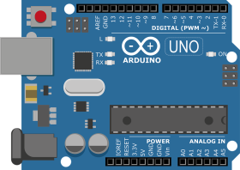
 | Etablir la courbe de comportement d'un capteur
Compétences : CS 1.7 - CT1.3 – CT2.7 - CT4.1 – CT4.2 – CT5.1

Problématique : Les capteurs nous renvoient des grandeurs physiques. Ces grandeurs physiques sont-elles exactes ou peuvent-elles comporter des erreurs qui risquent de créer un disfonctionnement du système technique étudié.

Cahier des charges
Le système d'assistance à étudier doit respecter le cahier des charges suivant :
- Le système d’assistance choisi devra s’intégrer facilement au véhicule
- Le système d’assistance doit absolument éviter une collision (avant et arrière)
- Le système d'assistance doit absolument éviter une collision avec un piéton qui risque de surgir à tout moment devant ou derrière le véhicule.

ETUDE D'UN CAPTEUR
Observer un phénomène
1) A partir de la liste des capteurs compatible avec la carte ARDUINO UNO, déterminer celui qui est le plus adapté au problème à résoudre

Le capteur ULTRASON va permettre de mesurer une distance. Cette distance va être utilisée comme consigne pour éviter un choc avec un véhicule ou un piéton.

2) Réalisation du câblage des composants sur la carte ARDUINO

Après avoir choisi le capteur, réaliser le câblage du capteur choisi précédemment, sur la carte ARDUINO.
Utiliser le document ressource : "Connexion_ARDUINO".
Les DEL sont déjà connectées. Il faut uniquement câbler le capteur sur la carte ARDUINO

3) Création d'un algorithme

Proposer un algorithme qui permet d'alerter un conducteur lorsque la distance entre le capteur et l'obstacle est inférieure à 2 cm.
L'alerte sera donnée grâce à des DEL.
Après l'étape de début (initialisation) et à chaque nouvelle exécution de la boucle principale du programme, il faut lire la valeur de DISTANCE renvoyée par le capteur ULTRASON.
La DEL ROUGE doit être allumée et la DEL VERTE éteinte lorsque la DISTANCE entre le capteur et l'obstacle est inférieure à 2 cm, sinon c'est la DEL VERTE qui sera allumée et la DEL ROUGE éteinte.

Début
Lire la valeur de DISTANCE
Si DISTANCE<2cm
Eteindre DEL VERTE
Eteindre DEL ROUGE
NON
OUI
Allumer DEL ROUGE
Allumer DEL VERTE

4) Programme de test

- Exécuter le logiciel "Arduino".

- Ouvrir, dans le logiciel, le plugin "Blockly@rduino"
Menu "Outils" -> "Blockly@rduino"

- Configurer la carte Arduino
Bouton rouge "Configuration globale" -> choix de la carte : "Arduino UNO"

- Importer le programme "algo_test_capteur"
Bouton vert "Téléverser/Ouvrir (.xml)" -> rechercher le fichier "algo_test_capteur" dans votre espace personnel du serveur

- Utiliser le document ressource "Blocs utiles pour la programmation" afin de compléter le programme en réponse au cahier des charges.
On utilisera une variable nommée "DISTANCE" pour stocker la valeur renvoyée par le capteur ULTRASON à chaque nouvelle exécution de la boucle principale du programme.

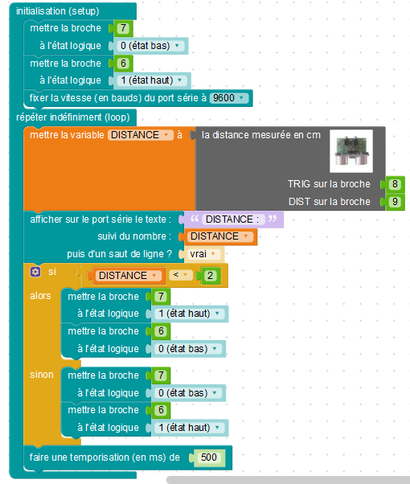

5) Tester le programme et décrire le phénomène observé

Le robot ne s'arrête pas et la DEL reste allumée en vert. La DEL rouge ne s'allume jamais

6) Rechercher l'origine du problème

Débat rapide avec la classe entière.
Noter toutes les propositions au tableau.
- Vérifier que le capteur est bien opérationnel par affichage de la valeur de la variable qui change à l'écran

- Unité de mesure de la distance renvoyée par le capteur (m, cm, mm ?)
Vérifier avec un mètre si nécessaire en comparant la distance affichée par la variable et la distance mesurée

- Câblage correct des composants et du microcontrôleur (bonnes entrées/sorties)
Si la valeur de la variable change -> OK

- Placement du test dans l'algorithmique
Vérifier si le test conditionnel n'est pas inversé ou faux

Si toutes les conditions sont réunies pour que le système fonctionne, aboutir au calibrage du capteur et son étendue de mesure.
7) Modifer la valeur de test de la distance dans le programme (2cm) par une valeur plus grande et recommencer le test. Décrire le phénomène observé.

Le robot s'arrête et la DEL rouge s'allume pendant que la verte s'éteint.

8) Que peut-on en conclure ?

Le capteur ultrason n'est pas capable de mesurer une trop faible distance.

MISE EN PLACE D'UN PROTOCOLE D'EXPERIMENTATION D'UN CAPTEUR
Positionner le capteur ultrason perpendiculairement à l'obstacle

1) Trouver la valeur la limite inférieure de détection du capteur ?
Utiliser dans ce protocole la valeur de la variable DISTANCE affichée dans la console série du logiciel Blockly@rduino

Déplacer le capteur en direction de l'obstacle et déterminer, grâce à la variable DISTANCE, la valeur limite inférieure de détection du capteur ou tester différentes valeurs dans le programme (par dichotomie).

La limite se situe à environ 4 cm

2) Donner un protocole permettant de comparer la valeur de distance mesurée par le capteur et la distance réelle.

On place un mètre perpendiculairement à l'obstacle et on place le capteur sur différents points.
On compare la distance à laquelle se trouve le capteur par rapport à l'obstacle.
On relève en parallèle la valeur fournie par la variable distance.
On peut calculer ainsi l'écart entre distance réelle et distance mesurée par le capteur.
On donne ensuite le résultat en % et on trace la courbe "pourcentage d'erreur en fonction de la distance réelle mesurée.

ETUDE DE LA COURBE DE COMPORTEMENT D'UN CAPTEUR

1) Mettre en œuvre ce protocole et compléter le tableau ci-dessous. (travail sur tableur)

distance réelle | 0,5 | 0,25 | 0,2 | 0,15 | 0,1 | 0,08 | 0,05 | 0,04 | 0,03 | 0,02  Formule à utiliser (exemple pour la colonne grisée du tableau):  Erreur : ABS(B1-B2)  Erreur % : (B3*100)/B1
distance capteur | 0,5 | 0,26 | 0,22 | 0,17 | 0,12 | 0,1 | 0,07 | 0,06 | 0,05 | 0,04
erreur | 0 | 0,01 | 0,02 | 0,02 | 0,02 | 0,02 | 0,02 | 0,02 | 0,02 | 0,02
% erreur | 0,00 | 4,00 | 10,00 | 13,33 | 20,00 | 25,00 | 40,00 | 50,00 | 66,67 | 100,00

2) Tracer la courbe de comportement du capteur.
Il faut tracer le "% d'erreur" en fonction de la distance réelle du capteur par rapport à l'obstacle".

CONCLUSION

On remarque que le capteur offre la meilleure précision entre 25 et 50 cm.
Pour des distances supérieures à 25 cm le pourcentage d'erreur est inférieur à 4 % mais comme le véhicule situé devant ou derrière est encore éloigné, cette erreur est tolérable.
On remarque par contre qu'en dessous de 25 cm, l'erreur devient très importante. Le capteur n'est plus capable de fournir une mesure de distance exploitable, ce qui risque d'endommager le véhicule situé à proximité.
Une signalisation, indiquant au conducteur la proximité de l'obstacle, devra être activée quand la distance est inférieure à 25 cm pour se laisser une marge.

